План работы детского объединения «Природа и фантазия».
Дата: 23.11.21г.; 26.11.21г; (4 группа)
Время по расписанию: Вторник –- 14.00-14.40; 14.50- 15.30; 15.40-16.20
Пятница – 14.00-14.40; 14.50- 15.30; 15.40-16.20
Тема занятия | Мир бумаги. Сувениры из яичных лотков. «Знакомство с новым видом бумажной пластики.
Содержание занятия: | Задание: На этом занятии вы сможете научиться делать объёмные сувениры из яичных лотков.
 | 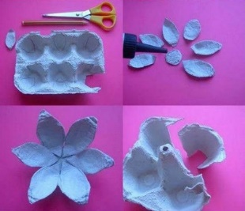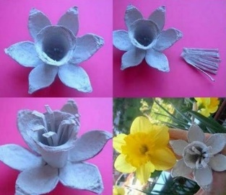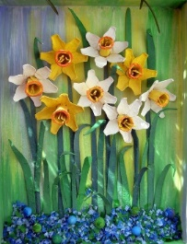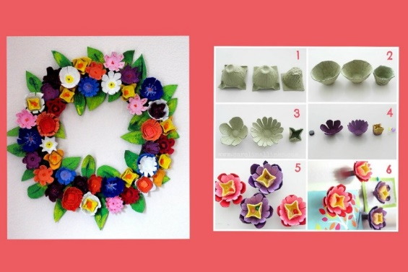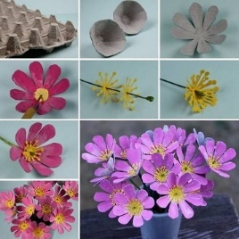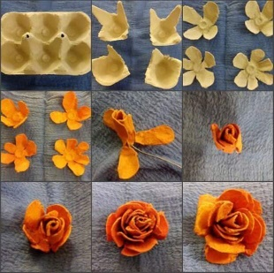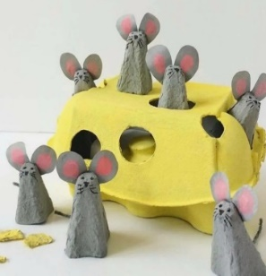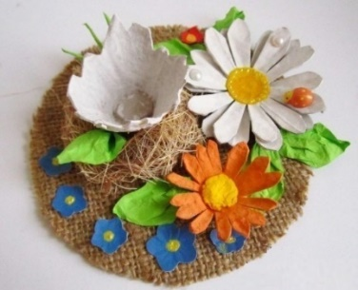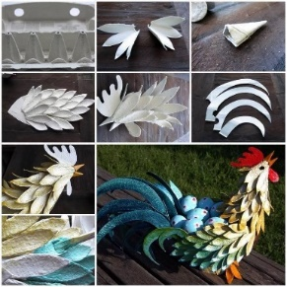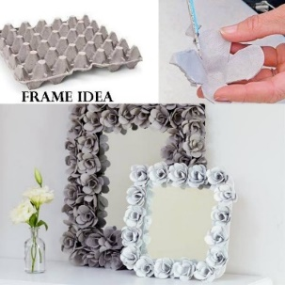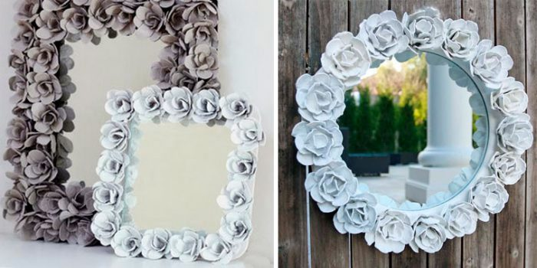
 | Инструменты для использования: Вам понадобиться: иллюстрации готовых работ из яичных лотков, краски акварельные (акриловые), картон цветной, бумага, клей пва, клей-карандаш.
Практическая работа: | Задание1. История появления яичных лотков. Для перевозки яиц чаще всего использовали солому, деревянную стружку или опилки, которыми выстилали дно емкостей для перевозки яиц. Состояние дорог в России было плохое, невозможным для перевозки яиц на дальние расстояния из-за больших потерь. Именно солома и опилки были упаковочным материалом для яиц до начала 1970 годов. Потом, за рубежом были закуплены машины для производства бумажной яичной упаковки, так называемой «литой тары» — яичного лотка, сделанного из переработанной макулатуры, сочетающего в себе мягкость посадочного места и жесткость всей конструкции. Яичные лотки  Яичн - легкодоступный материал для реализации творческого потенциала. Из картонных упаковок для яиц можно придумать разные поделки: рамку для фотографий или зеркала, светильник, различные поделки для детского сада и школы, горшочки для рассады, элементы домашнего интерьера, и даже картины. Нам понадобится яичные лотки для цветов, для одного цветка понадобилось вырезать из 3 стаканчиков, так как одна розочка состоит из трех таких слоев лепестков. Затем из этих слоев нужно было сформировать розочку. С помощью горячего клея склеиваем слои розочки. Этими цветами можно оформить декоративную рамку для зеркала или фоторамку. Креативность идеи, ручной труд и оригинальность исполнения поделок не требующих никаких затрат, учат нас не только творческому мышлению, развивает моторику рук.
Форма обратной связи | Предоставить фото выполненной поделки в WhatsApp. По номеру телефона 89014139509

